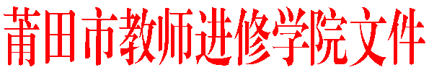
莆市教院[2018]研31号

关于举行莆田市初中历史学科
中心组教研活动的通知

各县区（管委会）教师进修学校（事务局），各有关中学：
为了更好地贯彻义务教育《历史课程标准》精神，反馈八年级上学期期末历史质检情况，提高初中历史课堂教学质量，经研究，决定举行莆田市初中历史学科中心组教研活动。请贵校 老师参加。现将有关事项通知如下：
一、活动时间、地点：
2018年4月13日（星期五）上午8∶20前到达擢英中学，会期一天。
二、活动内容：
1．教学观摩课：八年级历史下册《第9课 外交工作的突破与发展》（授课教师：擢英中学林斐）；
2．专题讲座：八年级上学期期末历史质检分析及教学建议（主讲教师：洪玉荣）；
3．研磨八年级历史教学指导意见。
三、参加对象：
1．各县（区）教师进修学校历史教研员1人；
2．莆田市初中历史学科中心组全体成员；
3．市直各中学、城厢区、荔城区八年级历史全体教师。
四、其他事项：
与会教师的伙食费、交通费按财务有关规定回原单位报销。

莆田市教师进修学院
2018年4月9日

———————————————————————————————————
抄送：莆田市教育局，（存档2）。
———————————————————————————————————
莆田市教师进修学院办公室 2018年4月9日印发———————————————————————————————————

